**Portfolio**

**Réalisé par : ALAKOUM Asaad**

**Groupe 2 : Table uni axiale**

**Séance 8 :**

Après le passage du période P1 du semestre S9 sur le projet de l’Eolienne, Je suis parti en alternance.

En retournant à l’école pour continuer la période P2 de la formation du semestre S9, on a rencontré des nouveaux projets énoncés par nos professeurs.

Dans un premier temps, notre responsable du module M. Pelt nous a donné une présentation générale des différentes projets proposés :

* Banc de flexion
* Table uni axiale

Dans un deuxième temps pour valider le choix de l'un de ces deux projets, M. Pelt nous a invité à participer à une présentation réalisée par les groupes de ces projets en expliquant les tâches réalisées ainsi que l'état d'avancement du projet.

Après la discussion entre nous, avec mon collègue M. EL BABA et avec M. Pelt, j’ai choisi le projet de la table uni axiale.

Ce projet consiste à concevoir et réaliser une table mobile uni axiale se déplaçant avec un mouvement alterné. La fréquence et l’amplitude de ce mouvement doit permettre la mise en évidence des modes propres et des déformations d’une structure d’étude fixée sur la table en mouvement.  
La première structure d’étude pourra être une lame en flexion simple.

Le reste de la journée été de se familiariser avec le sujet de la table uni axiale qu’on allait devoir réaliser.

Chacun de mon groupe m'a expliqué sa propre tâche réalisé, l'avancement du projet et les différentes contraintes rencontrés avec une proposition des solutions pour les résoudre.

Après avoir pris une idée générale sur le projet, j'ai communiqué avec M. EL BABA notre chef du projet pour des explications plus approfondit sur le sujet.

Enfin, M. EL BABA m'a listé les différentes tâches à réaliser sur la conception mécanique du projet.

J'ai continué la journée sur le sujet de conception mécanique détaillé de notre table d’après un assemblage mécanique général du nos pièces réalisé par M. EL BABA.

**Etude général du système poulie-courroie :**

* Le système à **poulies-courroie** permet de transmettre un mouvement de **rotation** à une distance plus ou moins importante.
* Il existe plusieurs types de transmission par poulies-courroie : courroies plates, rondes, trapézoïdales, striées et crantées.
* La **courroie synchrone** est une courroie dentée qui assure une transmission par obstacle et non par adhérence. On l'appelle souvent, de façon impropre, courroie crantée, ce qui prête à confusion, car certaines courroies présentent des encoches semblables à des dent mais dont la fonction est toute autre : il s'agit généralement d'en diminuer la raideur ou parfois d'en améliorer le fonctionnement dans certains milieux difficiles. La fonction de la courroie synchrone est d'assurer une transmission sans glissement.
* Les deux poulies choisis sont flasquée afin que la courroie ne sorte pas des poulies.
* **Avantages et inconvénients**

**Avantages**:

* Souplesse de la transmission due à l'élasticité de la courroie
* Possibilité de faire varier l'entraxe
* Pas de lubrification
* Silencieux

**Inconvénients**:

* Usure de la courroie
* Rapport de transmission irrégulier du au glissement
* Nécessité d'un tendeur de courroie

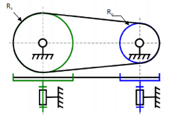

Figure 1 : Schéma cinématique poulie-courroie.

En attendant les résultats du calcul du couple du moteur pour choisir le moteur et valider le système moteur-poulie avec les poulies correspondantes pour avoir notre rapport de réduction demandé, j’ai commencé la conception détaillée des poulies et du courroie.

Jusqu’à présent, on a un rapport de réduction de 120/60, d’après les dimensions des poulies choisis.

Les tâches réalisées dans cette séance :

1. **La conception des poulies sur Catia V5 :**

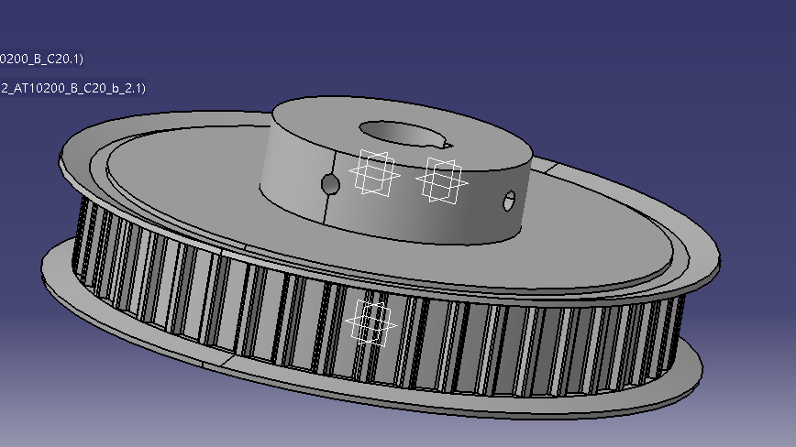

Figure 2 : poulie dentée de 44 dents avec un largeur de courroie de 20 mm.

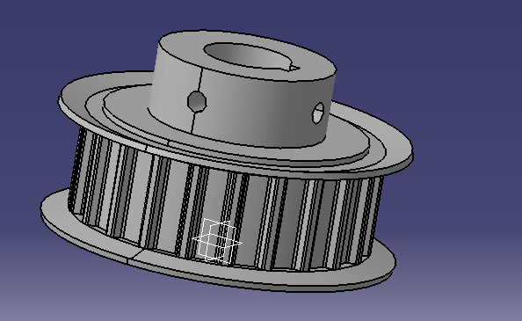

Figure 3 : poulie dentée de 22 dents avec un largeur de courroie de 20 mm.

Les deux figures sont des fichiers CAO téléchargés de chez un fournisseur.

1. **La conception de la table qui relie le système glissière avec la fixation de la lame.**

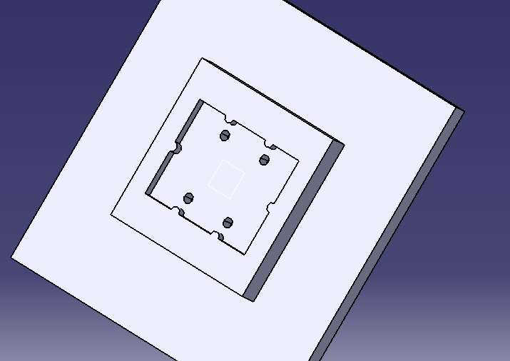

Orientation

Butée

Appui Plan

Figure 4 : Table de la lame.

Pour réussir une conception mécanique juste, il faut maintenir le terme d’isostatisme de tout le système.

Toutes les pièces de sous-système doivent être isostatiques entre elles et avec la platine (châssis qui assemble tous les pièces ensembles).

Pour un assemblage isostatique deux pièces entre elles, il faut bloqués les 6 degrés de libertés de chaque pièce dans l’espace (3 degrés de translation selon x, y et z et les 3 degrés de rotation selon x, y et z).

Un appui plan impose 3 degrés de liaison.

Un centrage court impose 2 degrés de liaison.

Un centrage long impose 4 degrés de liaison.

Une orientation impose 2 degrés de liaison.

Une butée impose 1 degré de liaison.

Un locating impose 1 degré de liaison.

La conception de la table qui sera fixée sur le chariot de la glissière est faite par un système Appui plan-orientation-butée 3-2-1 (figure 4). Tous les degrés de libertés sont bloqués 🡪 isostatisme appliqué.

Il faut respecter les spécifications de **tolérance géométrique**, portées sur le dessin technique qui ont pour objet la maîtrise de la géométrie de la pièce à fabriquer ou à imprimer.

1. **La conception du système glissière.**

La décision du M. Pelt été de choisir un système de glissière à bille.

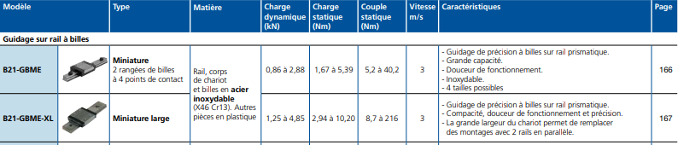

Figure 5 : Guidage sur rail à bille.

**Avantages :**

* Haute performance par rapport à l'espace requis.
* Faible frottement et usure avec un fonctionnement doux sur des surfaces de haute qualité.
* Guidage de précision.
* Grande capacité.
* Jeu de quelques microns.
* Installation et réglage faciles avec peu d'entretien.

J’ai choisi une simple glissière à bille (MGN12c) qui existe dans tout le commerce.

En plus les fichiers CAO est déjà fourni par les fournisseurs, il suffit l’assembler pour visualiser le fonctionnement attendu.

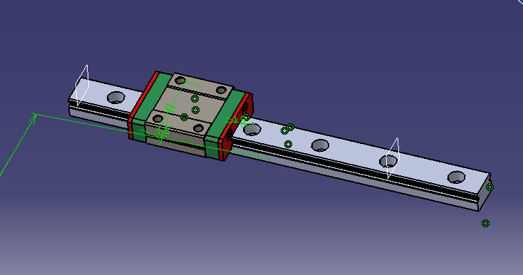

Figure 6 : Système glissière mgn12c.

1. **Un assemblage des pièces du système ensembles.**

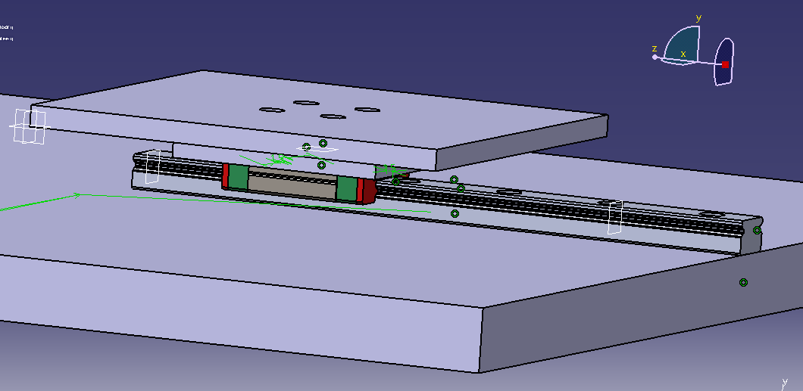

Figure 7 : Assemblage table uni axiale.

Un assemblage (platine-rail-chariot-table), le système de fixation et de conception du rail sur la platine n’est pas fait.

Dans la figure ci-dessus, un simple appui avec une orientation parallèle du rail avec la platine.

**Séance suivante : Le travail à faire :**

* Fixage du rail sur la platine
* Conception et CAO
* Appliquer les modifications et les corrections des professeurs sur le projet.
* Aide au calcul de l’équation de mouvement + calcul couple + simulation SIMULINK sur Matlab.

**Séance 9 :**

Après le passage de notre équipe par une présentation général du travail réalisé, les professeurs responsables de ce module ont apporté des corrections et des modifications à faire pour améliorer l’avancement du projet et pour corriger les fautes produites.

Les tâches réalisées dans cette séance :

1. **Réalisation du schéma du câblage électrique/mécanique du projet :**

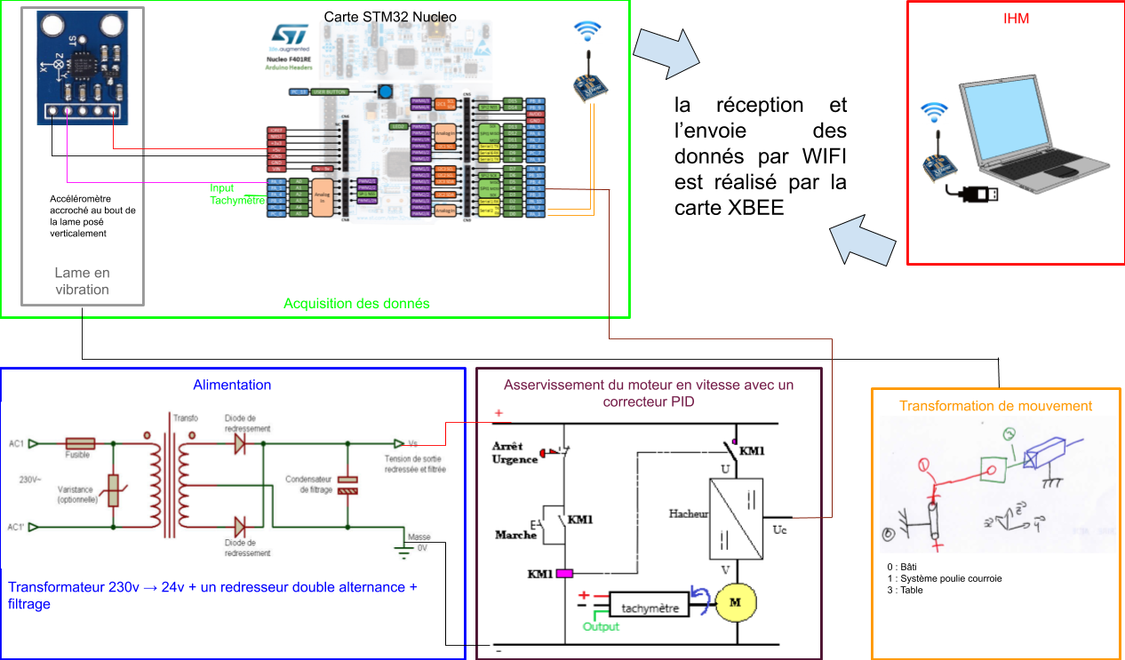

Figure 8 : Schéma électrique / mécanique de l’ensemble de la table uni axiale.

Il comprend les dispositifs de sécurité ainsi que l’alimentation, un transformateur, un redresseur double alternance avec son filtre, un hacheur, une carte du commande, l’IHM, un schéma cinématique et une présentation de la lame avec son accéléromètre.

Vs : tension de sortie de transformateur après le filtrage.

U : tension continue fixe

V : tension continue réglable (tension de valeur moyenne réglable).

Uc : signal à rapport cyclique variable permettant de régler la valeur moyenne de V.

Résumé explicative du schéma :

1. La tension initiale alternatif de 230v sera transformée à une tension alternative de 24v par un transformateur.
2. Un redresseur double alternance permet de convertir une tension alternative sinusoïdale en une tension redressée pulsée, c'est-à-dire une tension variable mais de signe constant, la variation de la tension de sortie est comprise entre 0 V et Vmax.
3. Pour obtenir une tension continue de valeur sensiblement constante, il faut réduire fortement cette variation de tension par un composant de filtrage qui est le filtre capacitif qui consiste en un condensateur C placé en parallèle à la charge et qui empêche la tension minimale de sortie du redresseur d'atteindre un potentiel nul.
4. Un hacheur qui est un convertisseur statique continu – continu qui convertit une tension continue fixe U (en provenance d’une alimentation) en une tension continue réglable V par un signal de commande Uc de rapport cyclique variable qui sort de la carte de commande.

Ce type d’hacheur fournit une tension V continue réglable du même signe que la tension U.

1. Une lame montée verticalement sur laquelle est fixée un accéléromètre qui permet de mesurer la modification affectant la vitesse d'un mouvement en fonction du temps.

L’alimentation du et l’acquisition des données de l'accéléromètre est faite par la carte STM32 présentée dans le schéma ci-dessus.

1. Un tachymètre pour mesurer la vitesse de rotation du moteur, ensuite les informations sont transmises à la carte STM32 par (output) pour permettre de réguler la vitesse du moteur avec un correcteur PID.
2. Le transfert et la réception des données (IHM - STM32 et STM32 - IHM) est réalisé en mode wifi à l’aide d’un transmetteur XBEE et un récepteur XBEE.
3. **Conception et amélioration sur Catia :**

La nouvelle glissière est choisie de chez MICHAUD CHAILLY

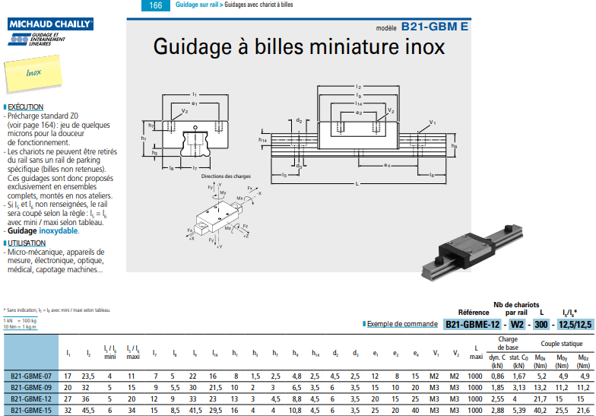

Figure 9 : tableau de différentes dimensions de guidage à bille.

Avant la validation du prof et la validation des calculs de couple, j’ai choisi la glissière B21-GBME-12.

Cette glissière porte un déplacement douce grâce au petit jeu, ainsi quelle supporte charge et des couples statiques intéressants.

La version CAO est fournie par MICHAUD CHAILLY qui est présenté dans la figure suivante.

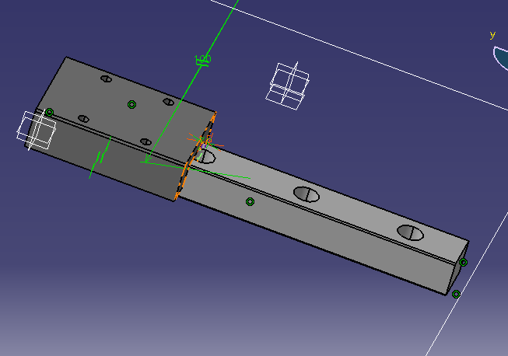

Figure 10 : Système glissière à bille B21-GBME-12.

Ensuite, j’ai modifié la table de la lame pour en respectant les nouvelles dimensions de la glissière et en gardant le même système de fixage sur le chariot de la glissière comme le système de figure 4.

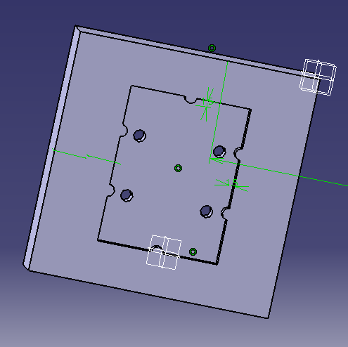

Figure 11 : Table de la lame version 2.

Enfin un nouvel assemblage de l’ensemble des pièces :

Le système de fixage et de conception du rail sur la platine n’est pas fait, elle est présentée par une simple coïncidence et parallèlement à la platine afin de valider la conception de l’ensemble qui est réalisé par mon collègue.

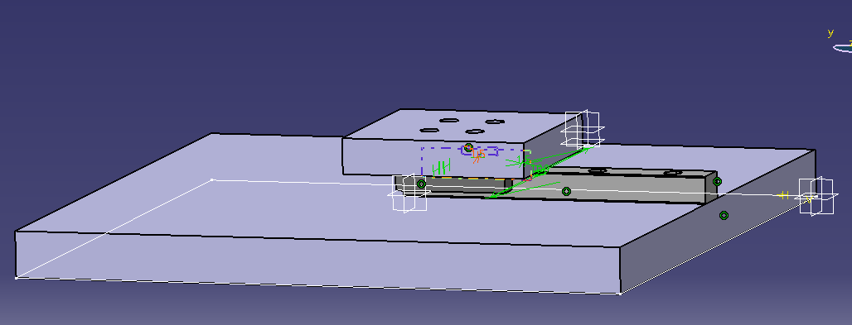

Figure 12 : Assemblage table uni axiale version-2.

Remarque : les dimensions sont choisies par hasard, ils ne sont pas définitifs en attendant la validation finale du système par M. Pelt.

1. **Premier pas sur le logiciel OpenMeca :**

J’ai commencé par la prise en main sur le logiciel OPENMECA qui pourra nous donner tous les résultats attendus pour la conception et permettra de valider tous nos calculs fait avec M. CONTAL.

Je suis parti par la réalisation du schéma cinématique sur OPENMECA pour simuler le fonctionnement du système.

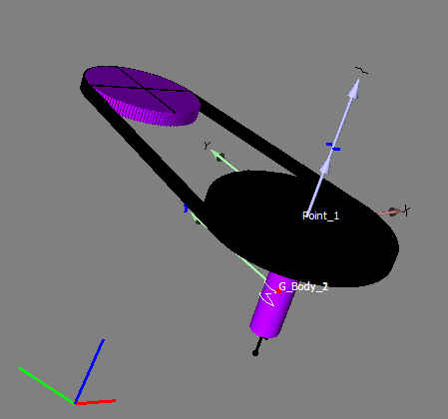

Figure 13 : OPENMECA système moteur-poulie-courroie.

**Séance suivante : Le travail à faire :**

* Fixage du rail sur la platine
* Conception et CAO
* Appliquer les modifications et les corrections des professeurs sur le projet.
* Prise en main sur OPENMECA.
* Aide au calcul de l’équation de mouvement + calcul couple + simulation SIMULINK sur Matlab.

**Séance 10 :**

Afin de rédaction d’un rapport d’avancement de nos travaux sur le projet, on a passé une présentation avec M. PELT pour monter les tâches réalisées.

Après cette présentation, les professeurs responsables de ce module ont apporté des corrections et des modifications à faire pour améliorer l’avancement du projet et pour corriger les fautes produites.

J’ai commencé par calculer l’équation de mouvement du notre système pour simuler la vitesse du moteur demandé et pour calculer le couple moteur demandé pour le projet et à la fin pour réaliser une simulation SIMULINK sur Matlab pour simuler complètement le moteur.

J’ai récupéré les premiers calcules de mon collègue et j’ai calculé la suite.

Voilà le démarche du calcul de l’équation du mouvement afin de la confirmer M. CONTAL :

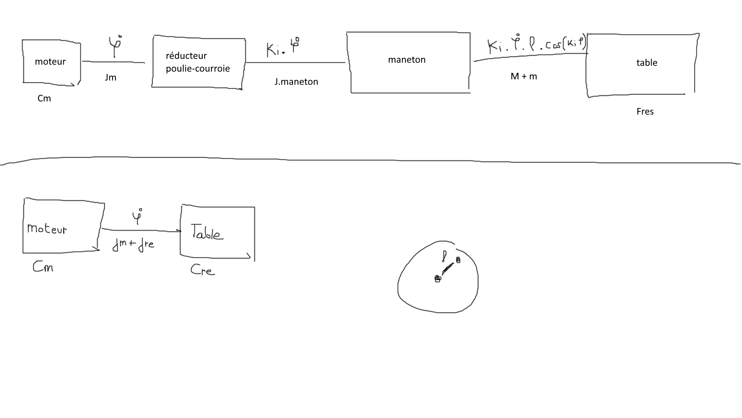

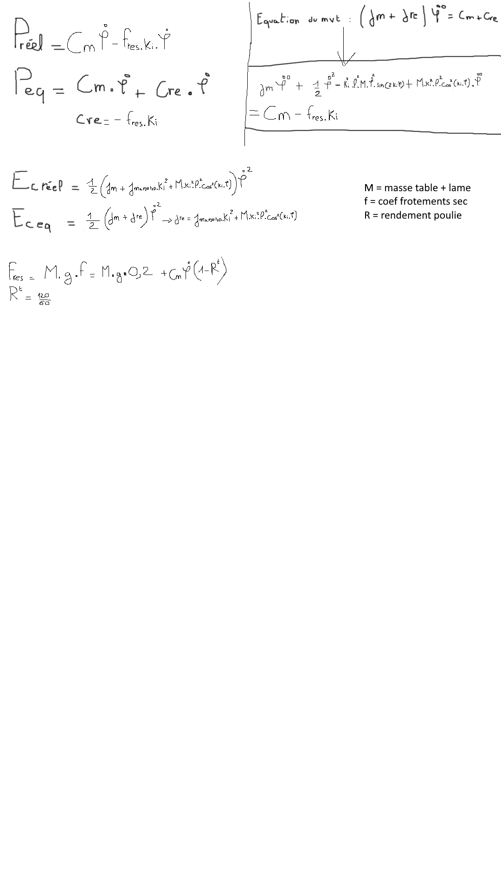

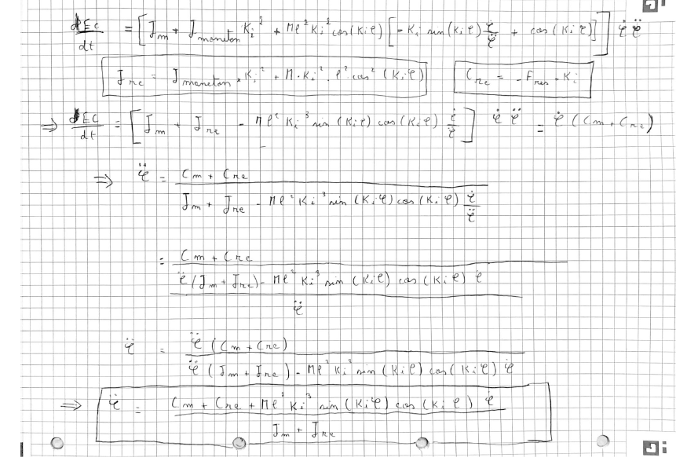

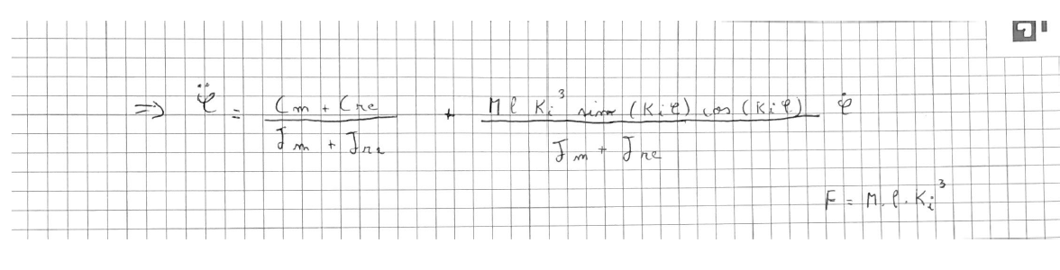

Après on a fait un point moi et M. CONTAL pour valider les calculs réalisés sur la partie d’équation de mouvement.

Dans un deuxième temps, j’ai réalisé sous Matlab une simulation du moteur complète pour visualiser sa vitesse de rotation en fonction du couple demandé.

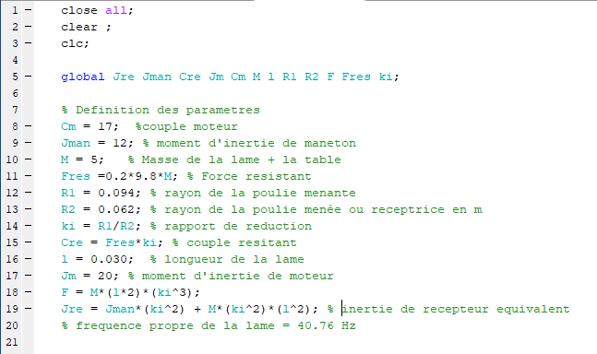

Figure 14 : Un fichier script sur Matlab pour définir les variables de l’équation du mouvement.

Ce fichier Matlab défini toutes les variables utilisées pour la simulation sous Matlab SIMULINK.

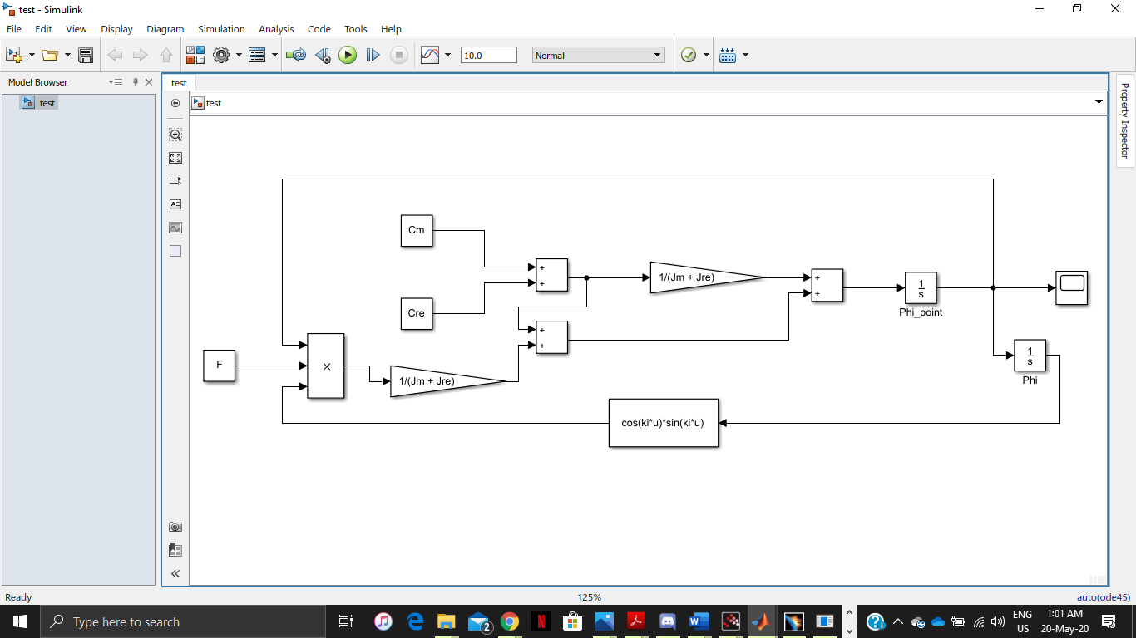

Figure 15 : Schéma de simulation du moteur sous SIMULINK.

Dans un dernier temps, j’ai commencé par la simulation du système de système maneton et la transformation du mouvement du rotation à la translation :

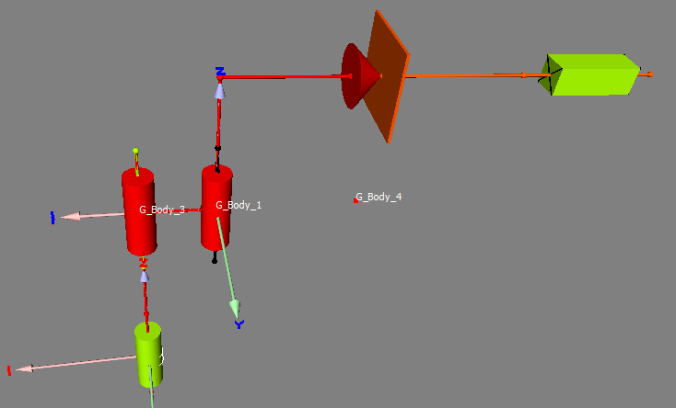

Figure 16 : OPENMECA système moteur-poulie-courroie.

**Séance suivante : Le travail à faire :**

* Conception et CAO
* Appliquer les modifications et les corrections des professeurs sur le projet.
* Prise en main sur OPENMECA.

**Séance 11 :**

Tout d’abord on a fait un point avec M. HELBERT concernant l’étude vibratoire de la lame, et après les nouvelles modifications apportées par les professeurs responsables de ce module, j’ai commencé au début de cette séance les modifications des dimensions du table glissière de 300*300 mm, ainsi que pour le système linéaire, M. PELT a proposé soit changer le système linéaire ou soit adapter le système choisi avec les dimensions de la table.

Pour la partie linéaire j’ai utilisé deux glissières à billes de type (rail-chariot) B21-GBME-15 fournie par MICHAUD CHAILLY en attendant la validation du prof les dimensions de cette glissière est présenté dans la figure suivante.



Figure 17 : tableau de dimension de guidage à bille B21-GBME-15.

Premièrement j’ai effectué une modification sur les dimensions de la table de fixation du système linéaire en gardant le même système de fixage sur le chariot de la glissière comme le système de figure 4 :

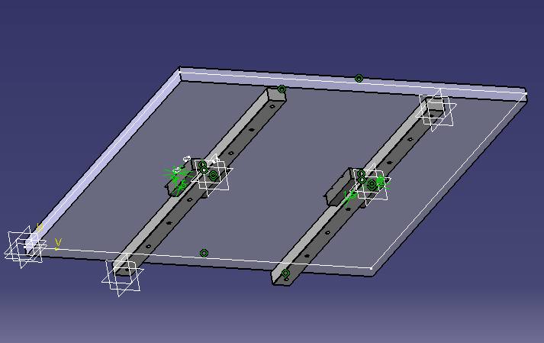

Figure 18 : Table de la lame et du système linéaire.

Le système de fixage et de conception du rail sur la platine n’est pas fait, elle est présentée par une simple coïncidence et parallèlement à la platine afin de valider la conception de l’ensemble par M. PELT.

Deuxièmement, j’ai fait un point avec mon collègue Dylan qui occupe de la partie modélisation du système de rotation (poulies et maneton) pour faire un assemblage global de tout l’ensemble de transmission de mouvement.

Après discussion avec Dylan, j’ai modélisé un support table de la lame et du système linéaire qui sera fixé par un système de vissage et deux appuis plans de chaque côté sur la platine de tout l’ensemble.

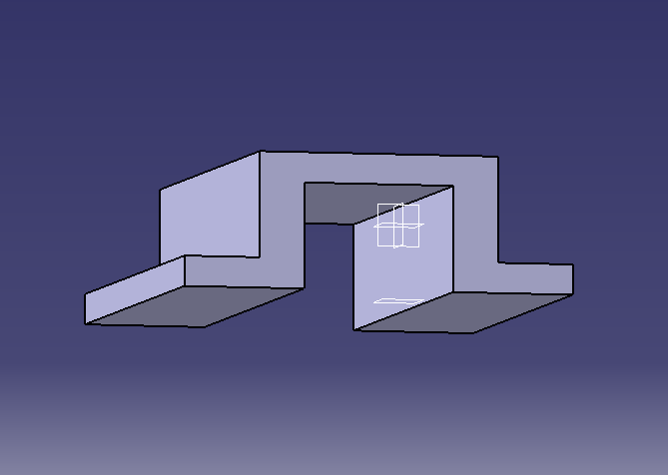

Figure 19 : Support table de la lame et du système linéaire.

Pour relier la partie rotation et le système linéaire pour la translation, j’ai modifié le guide coulisseau pour le fixer sur la table en ajoutant trois trous oblongs pour régler la fixation avec la table.

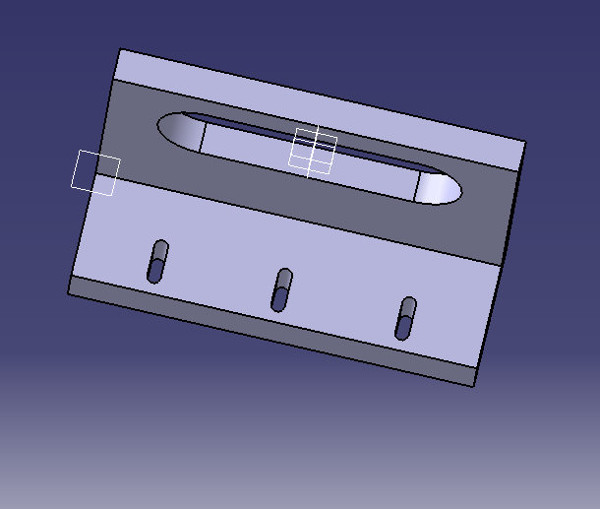

Figure 20 : Guide coulisseau CAO.

A la fin, j’ai réalisé un assemblage total de tous les pièces modélisées de l’ensemble de la table uni axiale se qui nous donne pour une première version une hauteur de 115 mm de la platine jusqu’au bout de la table.

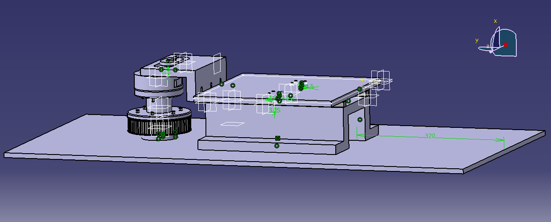

Figure 21 : Assemblage globale du système de transmission du mouvement.

Après la partie mécanique et modélisation, j’ai passé une réunion avec M. BOURGEOT concernant la partie électronique pour modifier et améliorer le système d’alimentation, d’asservissement du moteur et du système de mesure de vitesse de rotation du moteur pour récupérer les informations par la carte électronique.

**Améliorations sur la partie électronique de la table :**

1. **Alimentation** : pour alimenter tous les composants de notre table, on va utiliser une alimentation à découpage avec des plusieurs sortie pour alimenter le moteur, le codeur du moteur, la carte électronique, le hacheur et l'accéléromètre.
2. **Vitesse de moteur** : pour la mesure de vitesse du moteur au lieu d’utiliser un tachymètre, on veut utiliser un encodeur qui sera fixée sur l’arbre du moteur et qui sert à mesurer la vitesse de rotation du moteur avec une grande précision.

Les améliorations ne sont pas appliquées pour le moment, car le choix du moteur n’est pas réalisé jusqu’à maintenant.

**Séance suivante : Le travail à faire :**

* Conception et CAO
* Appliquer les modifications et les corrections des professeurs sur le projet.
* Prise en main sur OPENMECA.

**Séance 12 :**

Pendant cette séance on a fait une réunion entre l’équipe de travail pour montrer les nouveaux résultats des tâches de chacun.

Dans un deuxième temps, on a fait une réunion avec M. HELBERT concernant l’étude vibratoire de la lame.

Pour la suite, j’ai continué l’étude de l’équation de mouvement du notre système pour simuler la vitesse du moteur demandé et pour calculer le couple moteur demandé pour le projet et à la fin pour réaliser une simulation SIMULINK sur Matlab pour simuler complètement le moteur.

Après pour la validation de mon travail, on a fait un point moi et mon collègue Gabriel avec M. CONTAL, pour réaliser les nouvelles modifications sur la simulation.

Ala fin, j’ai continué mon travail sur l’équation du mouvement et pour la simulation.

**Séance suivante : Le travail à faire :**

* Conception et CAO
* Appliquer les modifications et les corrections des professeurs sur le projet.

**Séance 13 :**

Afin de rédaction d’un rapport d’avancement de nos travaux sur le projet, on a passé une présentation avec M. PELT pour monter les tâches réalisées.

Après cette présentation, les professeurs responsables de ce module ont apporté des corrections et des modifications à faire pour améliorer l’avancement du projet et pour corriger les fautes produites.

J’ai commencé par modifier la conception de la table qui relie le système glissière avec la fixation de la lame.

Concernant la modélisation de la table support du système linéaire, la table a pour dimension de 300*300 mm, le système linéaire choisi est fixé sur les deux extrémités de la table.

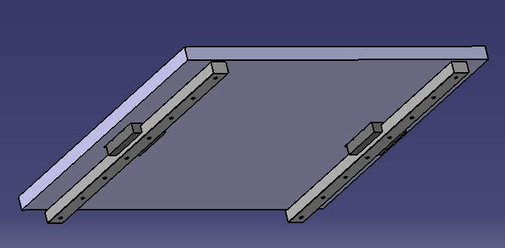

Figure 22 : Table de la lame et du système linéaire.

Deuxièmement, j’ai modifié le support table de la lame et du système linéaire en utilisant un autre système à l’aide de deux pavées en aluminium de hauteur de 70 mm pour la fixation de chaque rail séparément avec la plaque support.

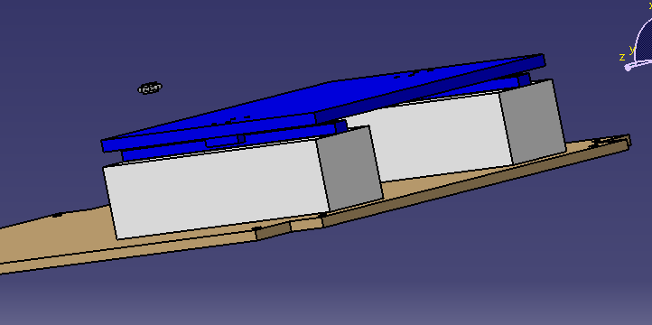

Figure 23 : Assemblage de la table support de la lame, du système linéaire, des pavées d’aluminium avec la plaque support.

Troisièmement, j’ai modifié le support 1 et 2 de la lame réalisée par Halim pour le rendre plus rigide.

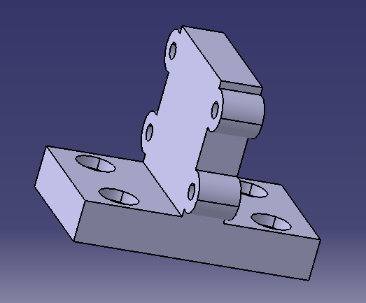 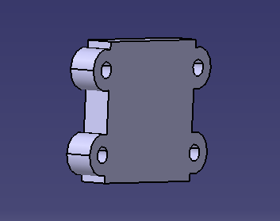

Figure 24 : CAO des supports 1 et 2 de la lame.

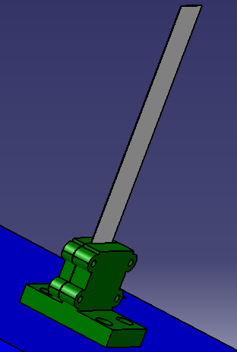

Figure 25 : Assemblage des supports 1 et 2 de la lame avec la lame.

Après, j’ai réalisé un assemblage total de tous les pièces modélisées de l’ensemble de la table uni axiale.

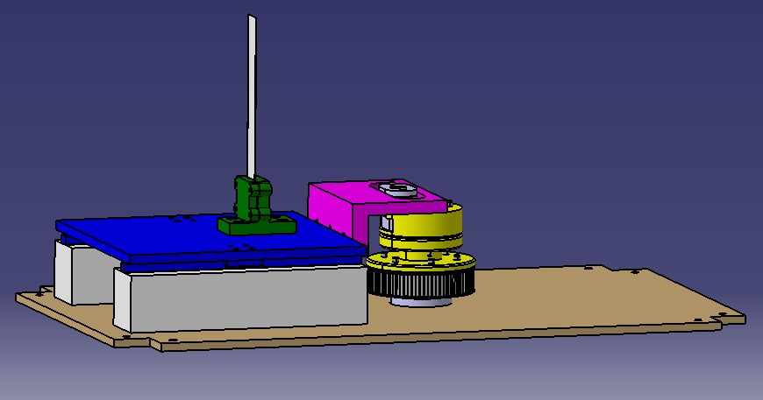

Figure 26 : Assemblage globale du système de transmission du mouvement.

A la fin, on a commencé par la rédaction du rapport global et la préparation pour la présentation finale du projet.

**Séance suivante :**

* Présentation du projet table uni axiale.